 | Apellidos, Nombre: Agra Casal Rubén

Proyecto de utilidades de gestión y soportes para realizar imágenes

 | Computadores implicados:  - Computador de dirección

CA3.5 Xestionáronse copias de seguridade (10%).

 | 2.1. El director del centro quiere tener una copia de respaldo del disco en el que se encuentra instalado el sistema operativo en su computador.
2.1.1. Realiza una copia de respaldo (device to image) del computador de dirección con Clonezilla. Indica el tamaño ocupado por la imagen de respaldo y compáralo con el tamaño del disco duro del sistema del computador del director.
Incluye capturas de pantalla para cada uno de los pasos realizados así como una breve descripción de las decisiones que has tomado.
En todas las capturas de pantalla de VirtualBox se debe incluir la barra de título de la máquina virtual en la que se muestra el nombre de la misma.
Todas las imágenes incluidas en este documento deben tener una leyenda autonumerada.

Respuesta:

Para empezar con la copia debemos haber creado un disco nuevo en la máquina con un espacio de almacenamiento de 50 GB y haberla formateado en formato NTFS. Luego de haberla hecho, quitamos el disco virtual de Windows e iniciamos Clonezilla.

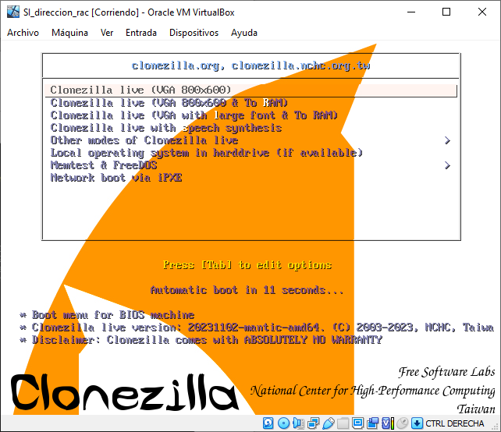Figura 1: Menú principal Clonezilla

Esto es lo primero que nos aparecerá al iniciarlo. Para comenzar el proceso elegiremos la primera opción pulsando Enter ya que el ratón no funcionará en este programa.
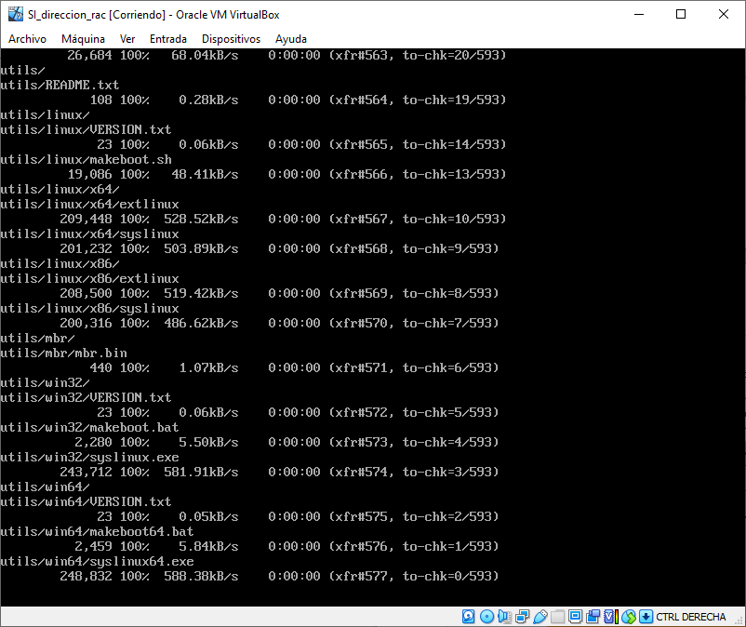Figura 2: Lectura de archivos

Una vez hecho esto, el programa leerá algunos archivos antes de empezar con la configuración.

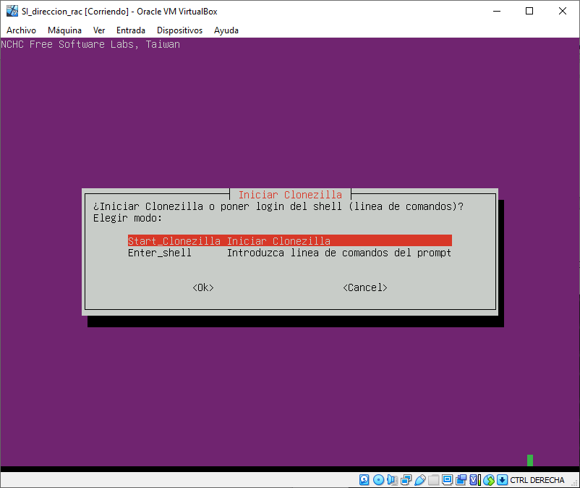Figura 3: Inicio de Clonezilla

Después de esto, empezaremos ya a configurar la copia que queremos realizar y nos preguntarán primero si queremos ejecutar Clonezilla o utilizar la línea de comandos. En nuestro caso elegiremos “Iniciar Clonezilla”.
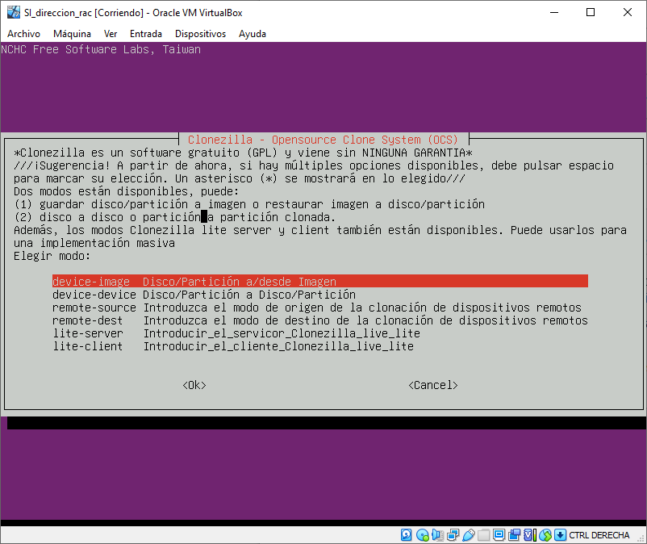Figura 4: Device to image

Después elegiremos la opción de “Disco/Partición a/desde Imagen” ya que es lo que se nos pide.
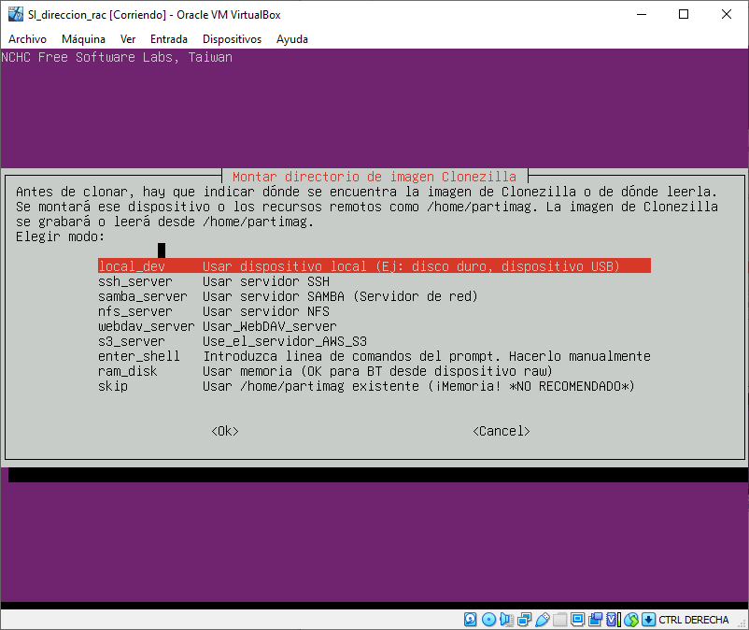Figura 5: Directorio de imagen

Luego nos pedirá la ubicación de donde encontrar la imagen de Clonezilla o de dónde leerla. Para ello, elegiremos la primera opción de “Usar dispositivos local”.

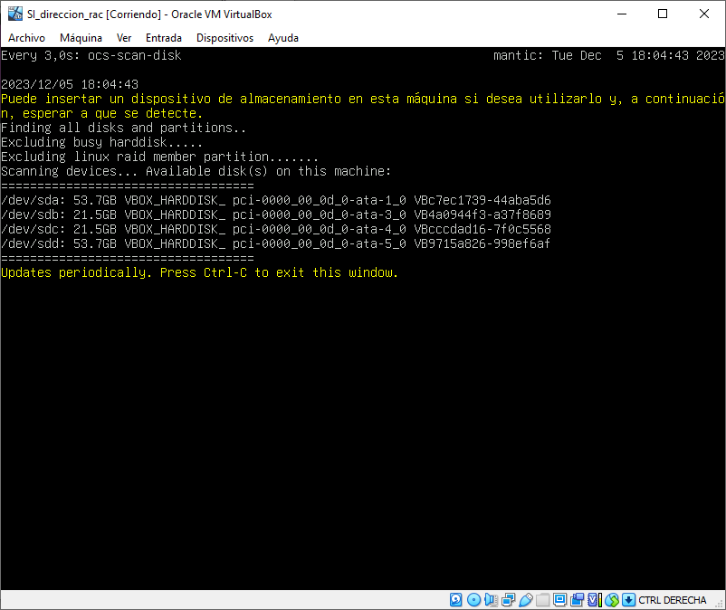Figura 6: Lectura de discos y particiones

A continuación, programa leerá los diferentes discos y particiones que tengamos en la máquina y podremos darle a “Ctrl-C” para salir de esa ventana.

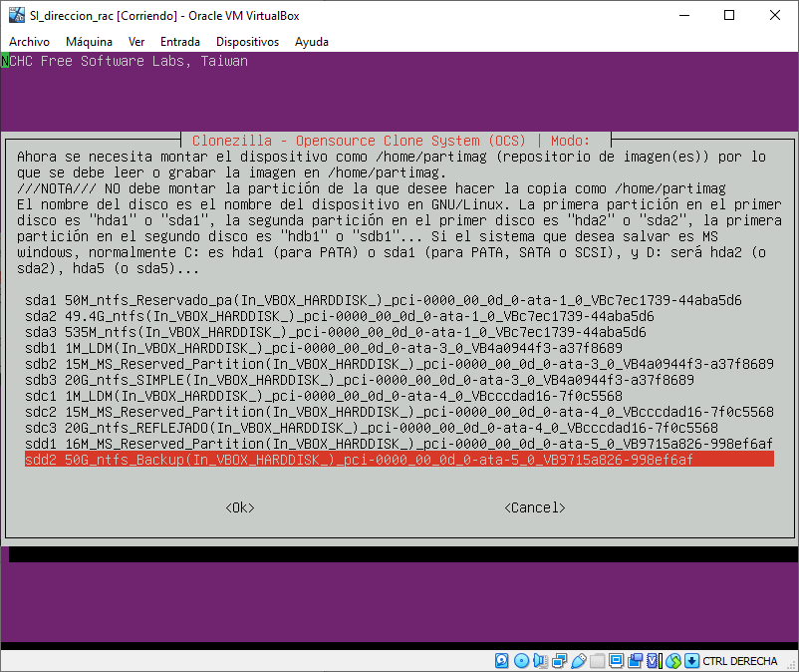Figura 7: Dispositivo como repositorio de imagen

Después nos pedirá el lugar que se utilizará como repositorio de la imagen. Elegiremos el disco que hemos creado anteriormente llamado “Backup”.
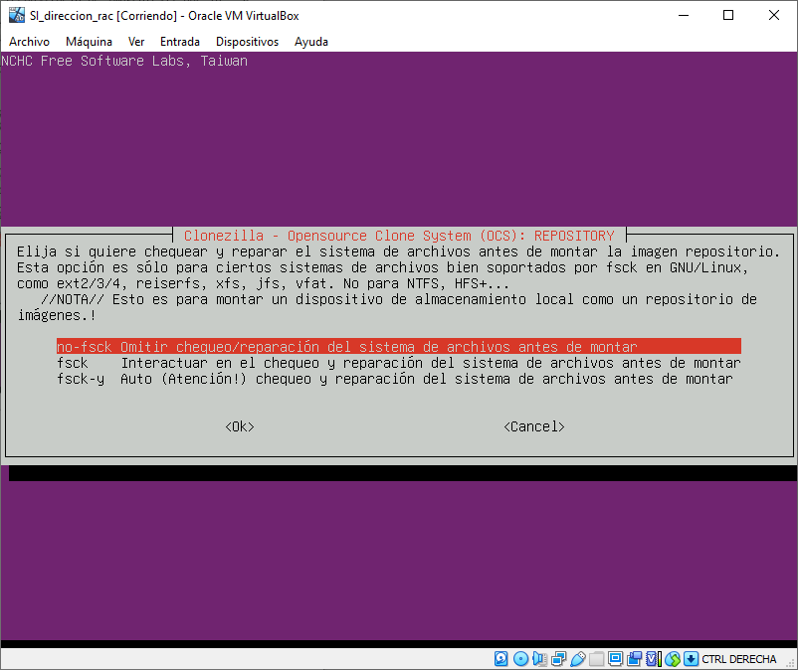Figura 8: Chequeo del sistema

Nos preguntarán si queremos que el programa haga un chequeo del sistema. Podemos omitir este chequeo eligiendo la primera opción.
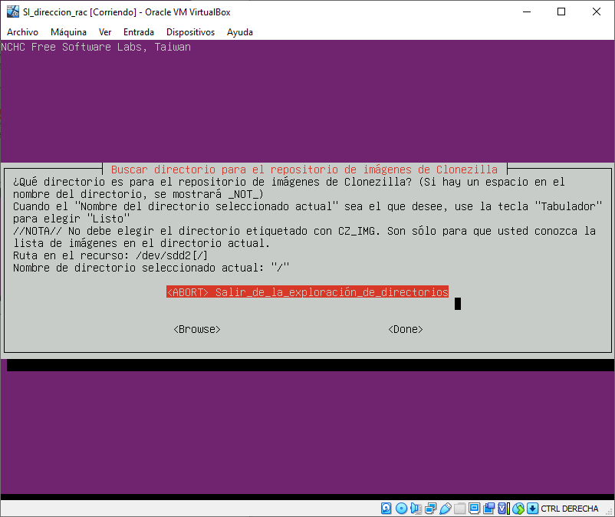Figura 9: Exploración de directorio

Luego nos pedirán buscar un directorio para el repositorio de imágenes de Clonezilla. Le damos a la opción “Abort”

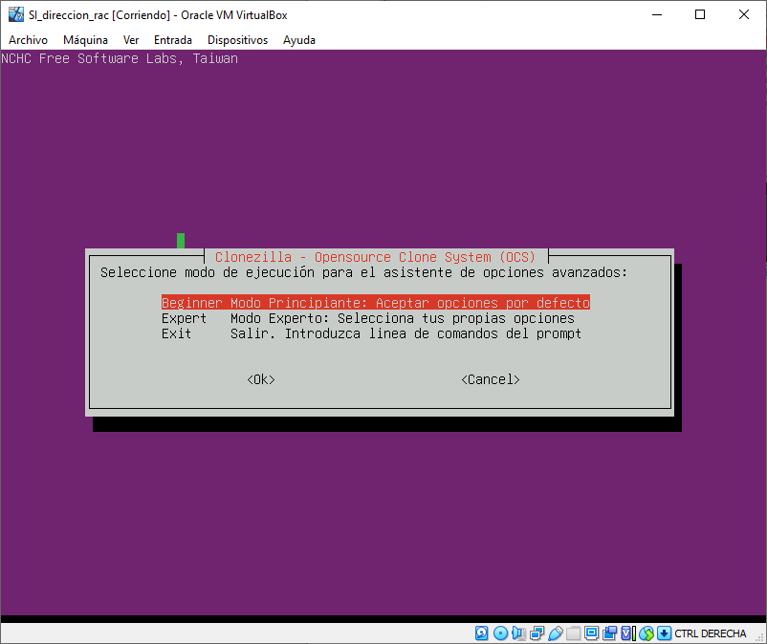Figura 10: Modo de ejecución

Nos preguntarán luego que modo de ejecución queremos realizar. En nuestro caso, elegir el modo principiante (la primera opción).
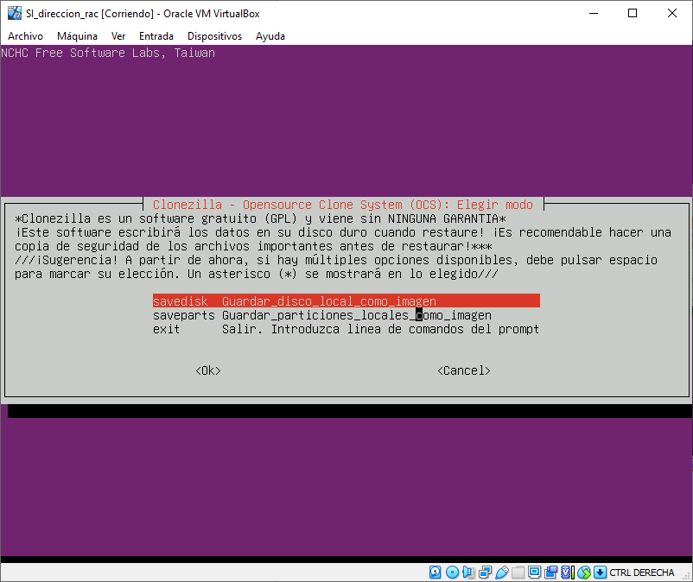Figura 11: Disco local como imagen

Después elegiremos la primera opción para que nos guarde el disco local como imagen.
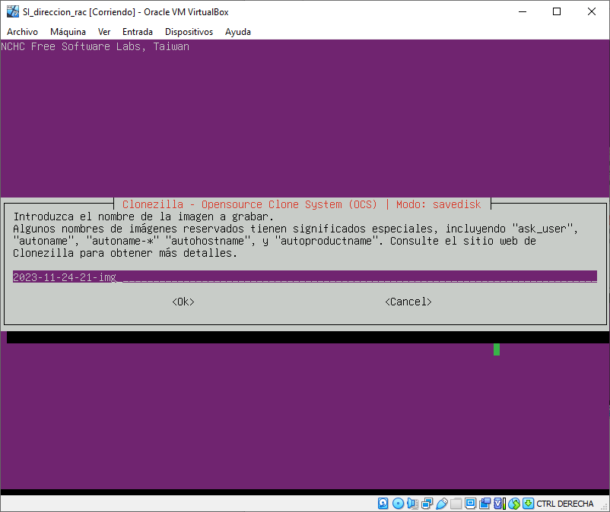Figura 12: Nombre de la imagen

Nos pedirán introducir el nombre de la imagen a grabar. Por defecto, nos saldrá la fecha de hoy que nos servirá para continuar con el proceso.

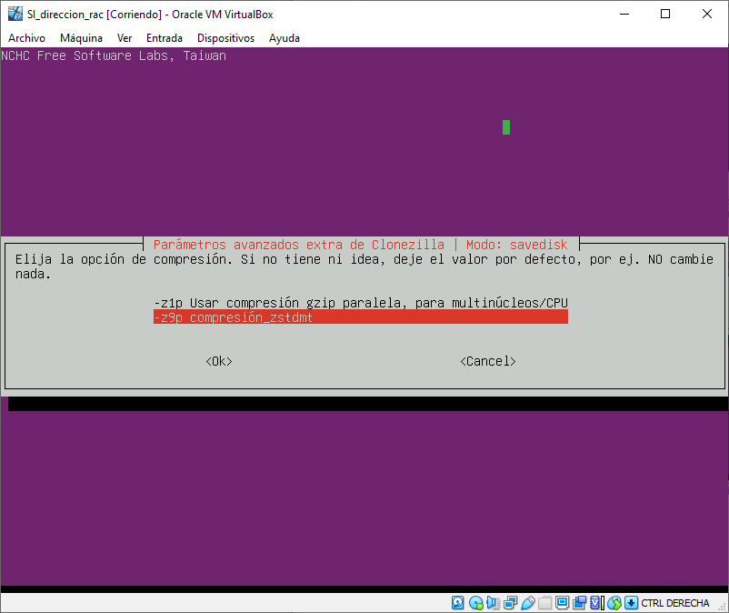Figura 13: Opción de compresión

Para esta opción elegiremos la compresión zstdmt, que es la opción por defecto.
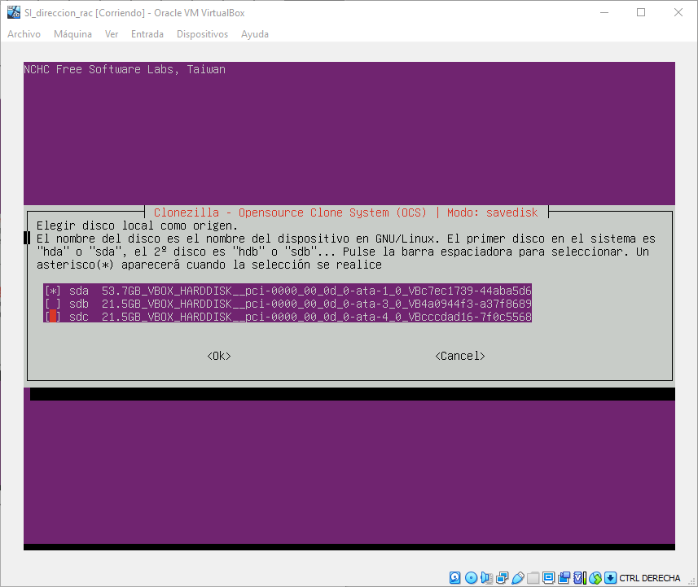Figura 14: Elegir disco de origen

Luego elegiremos el disco de origen o el disco del cual se va a realizar una copia. Elegiremos el disco con 50GB que debería aparecer como el primero de la lista, y lo tendremos que marcar con la tecla “Espacio” y sabremos si la opción está marcada si sale un asterisco al lado.

Para continuar tendremos que darle a “Tab” para poder elegir las opciones de abajo y marcar “Ok”
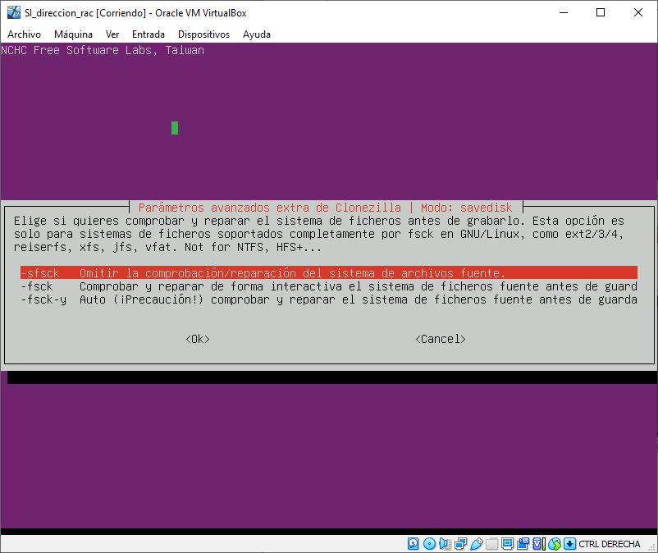Figura 15: Comprobación y reparación de ficheros

Nos volverán si queremos que el programa compruebe/repare los archivos del sistema. Volveremos a elegir la primera opción (Omitir la comprobación).
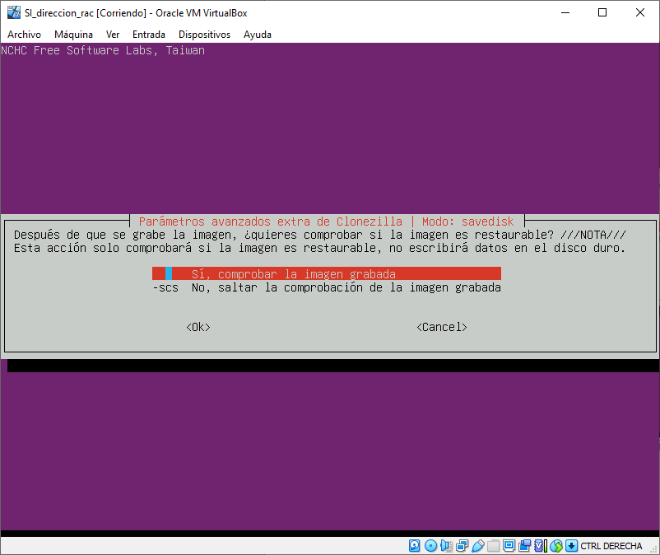Figura 16: Comprobación de imagen

A continuación nos preguntarán si deseamos comprobar la imagen grabada. Elegimos la primera opción.
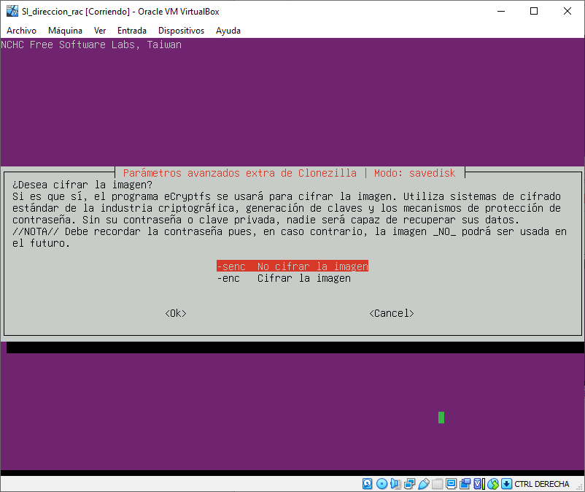Figura 17: Cifrar imagen

Nos preguntarán si queremos cifrar la imagen creada. Esto no hará falta por lo que elegiremos la primera opción (No cifrar imagen).
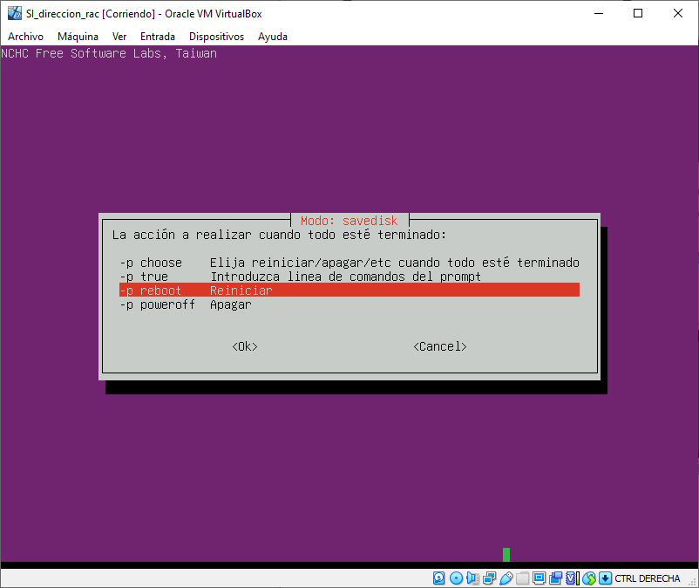Figura 18: Acción a realizar cuando acabe el proceso

Finalmente, nos preguntarán que queremos hacer una vez se complete el proceso. En nuestro caso elegiremos, por ejemplo, que apague el sistema (la última opción “poweroff”/Apagar).
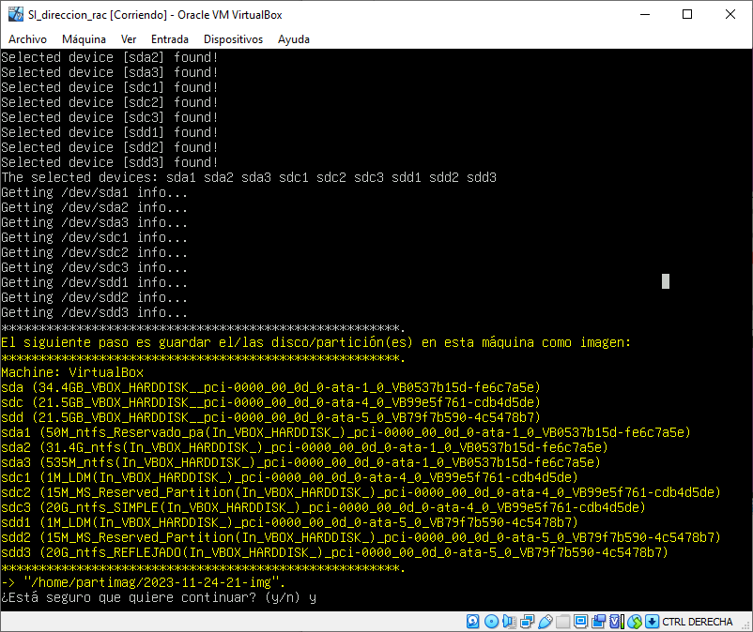Figura 19: Comprobación de discos y archivos

Si todo ha ido bien, leerá correctamente los discos y nos preguntarán si queremos continuar. Para poder hacerlo, escribiremos la letra “y” y pulsaremos “Enter”.
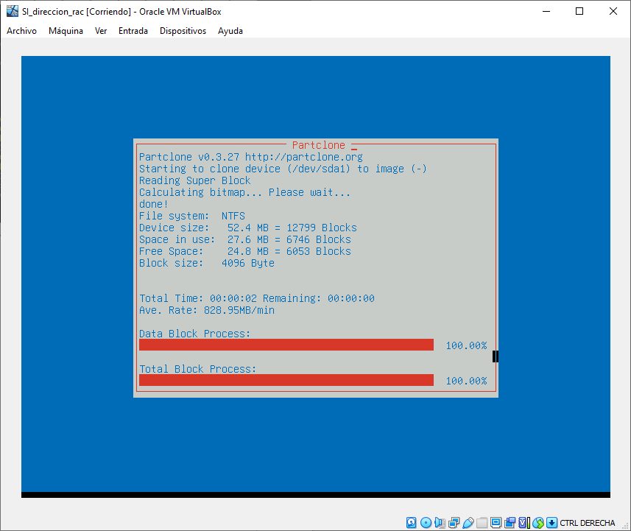Figura 20: Realización de copia de respaldo

Una vez hecho esto, iniciará la copia.
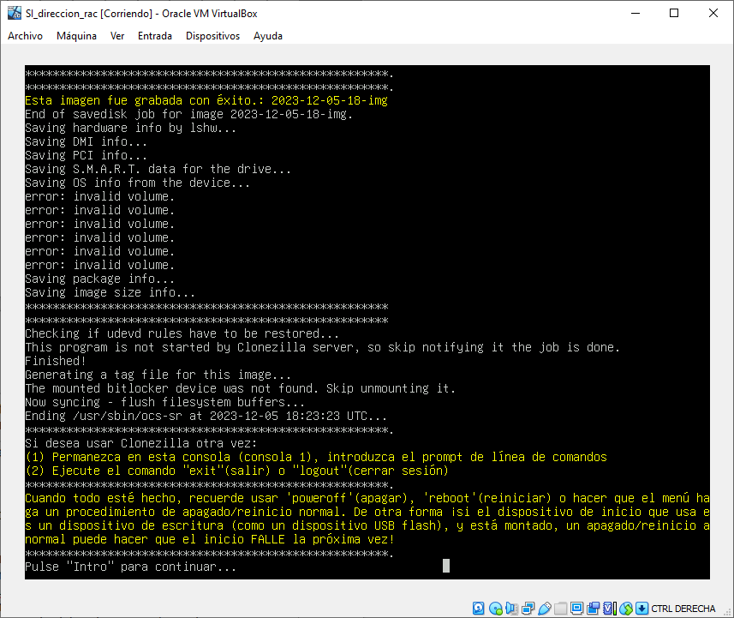Figura 21: Final de la grabación

Cuando acabe, nos saldrá esta ventana indicándonos que la imagen fue grabada con éxito. Para continuar deberemos pulsar “Enter”. Al haber elegido anteriormente la opción de “poweroff”, la máquina se apagará ya que hemos llegado ya al final del proceso.
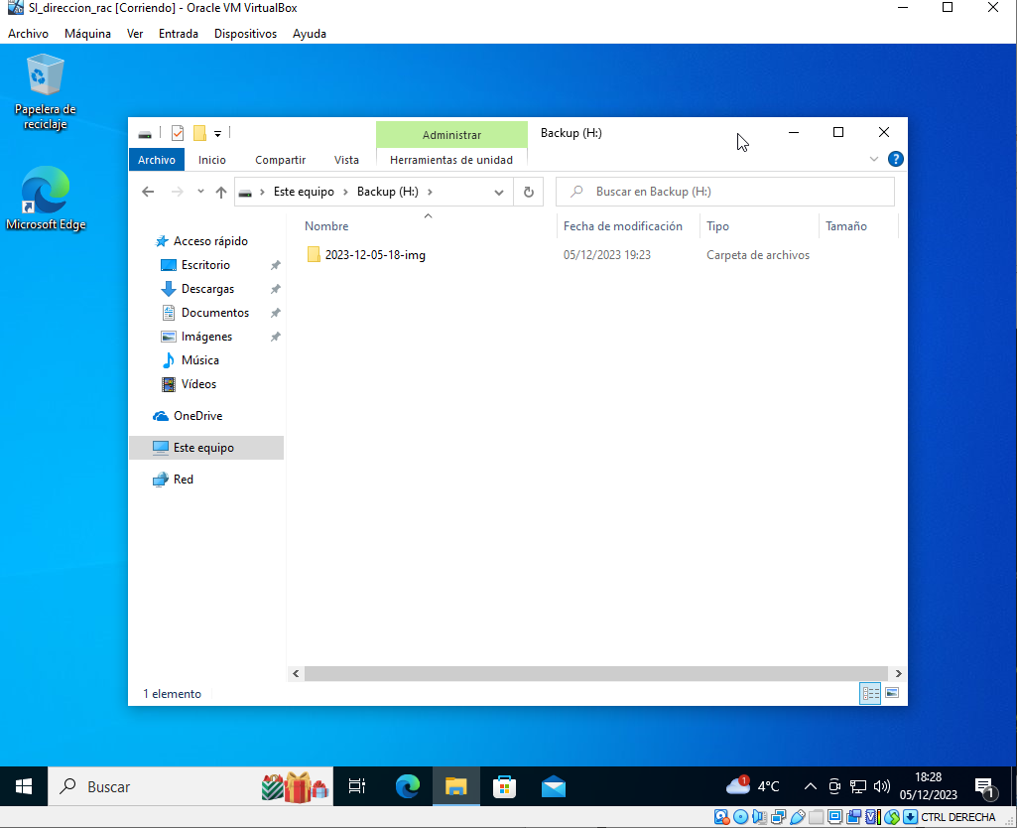Figura 22: Comprobación del Backup

Para comprobar que todo ha ido bien, volvemos a colocar de nuevo el disco de Windows 10 e iremos a ver si está la copia realizada en el disco de “Backup” como se puede ver en la figura 22.

2.2. El director del centro quiere tener la seguridad de que la copia de respaldo es correcta. Indica cómo demostrarías que la copia es correcta.
2.2.1. Realiza la restauración de la imagen de respaldo en una máquina vacía que tenga un disco duro de 30GB de capacidad.
Una vez restaurada la imagen, inicia este computador para mostrar que funciona correctamente. Incluye además una captura en la que se muestre el administrador de discos.
Incluye capturas de pantalla para cada uno de los pasos realizados así como una breve descripción de las decisiones que has tomado.
En todas las capturas de pantalla de VirtualBox se debe incluir la barra de título de la máquina virtual en la que se muestra el nombre de la misma.
Todas las imágenes incluidas en este documento deben tener una leyenda autonumerada.

Respuesta:

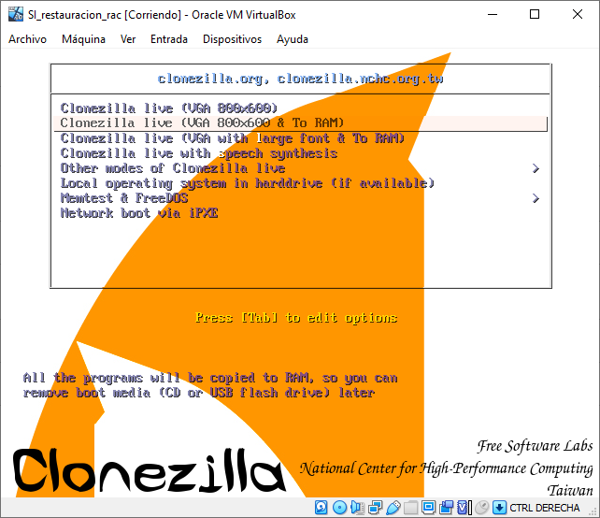Figura 23: Inicio del proceso

Antes de empezar con la restauración, debimos de haber creado un disco de 30GB como se nos ha indicado en el enunciado. Una vez hecho esto, abriremos Clonezilla y elegiremos la segunda opción a la RAM.
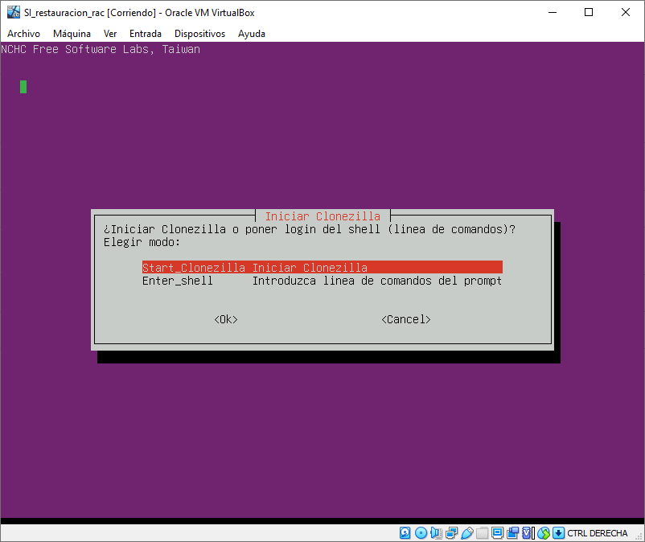Figura 24: Inicio de clonezilla

Elegiremos la opción de iniciar Clonezilla sin utilizar la línea de comandos.

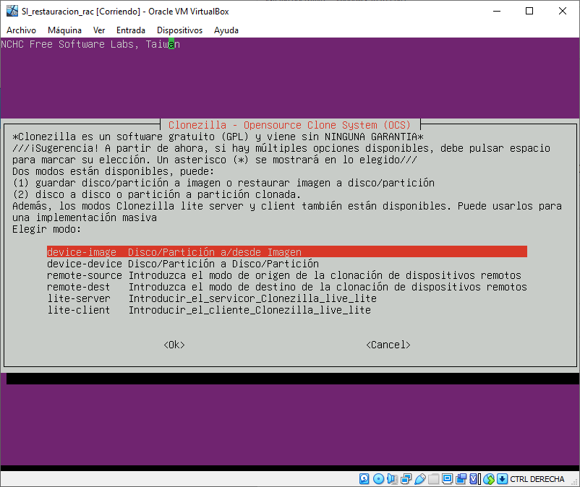Figura 25: Disco a imagen

Elegiremos la primera opción que nos servirá para restaurar la imagen.
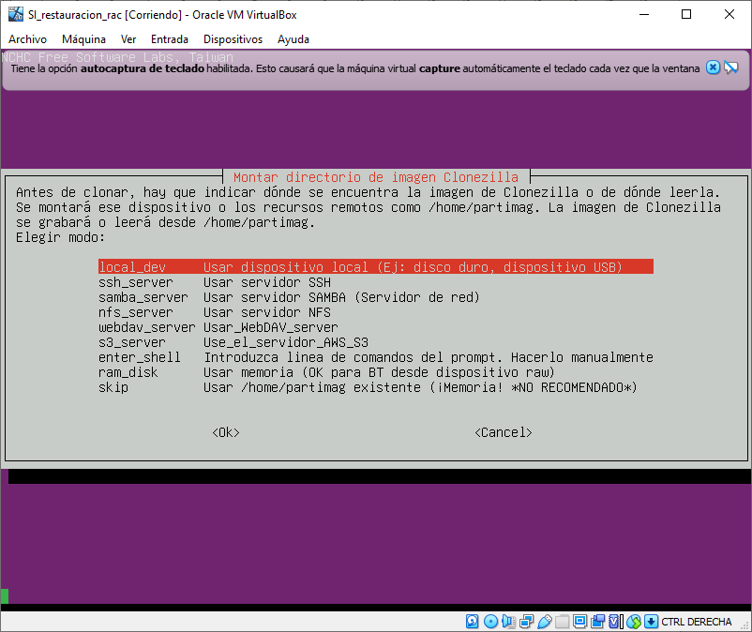Figura 26: Montar directorio

Después tendremos que elegir que indicar donde se encuentra la imagen de Clonezilla, para ello elegiremos la primera opción (“Usar dispositivo local”).

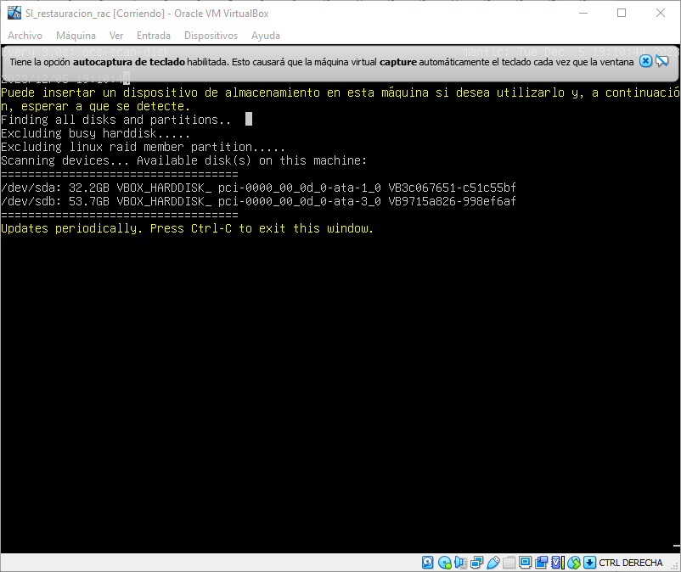Figura 27: Búsqueda de discos y particiones

Una vez hecho esto, Clonezilla buscará los discos y las particiones que se encuentran en el dispositivo local. Pulsaremos Ctrl-C una vez haya acabado para continuar con el proceso.

Ahora elegiremos el disco que contiene la copia (la segunda opción).
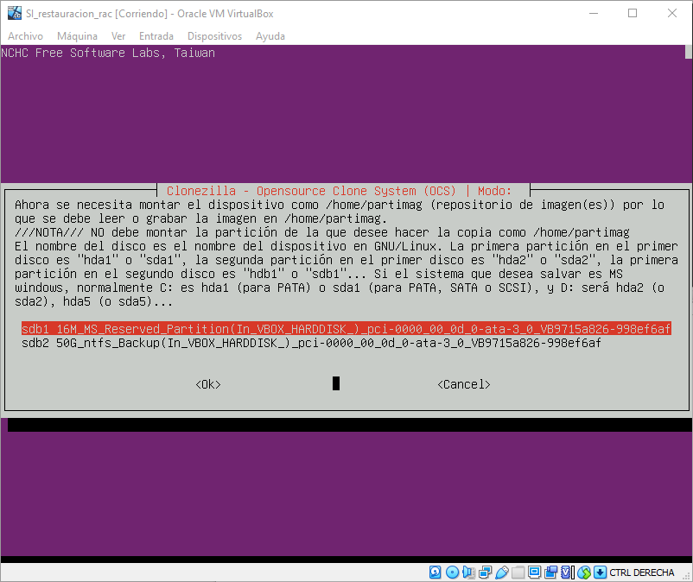Figura 28: Elegir destino de copia
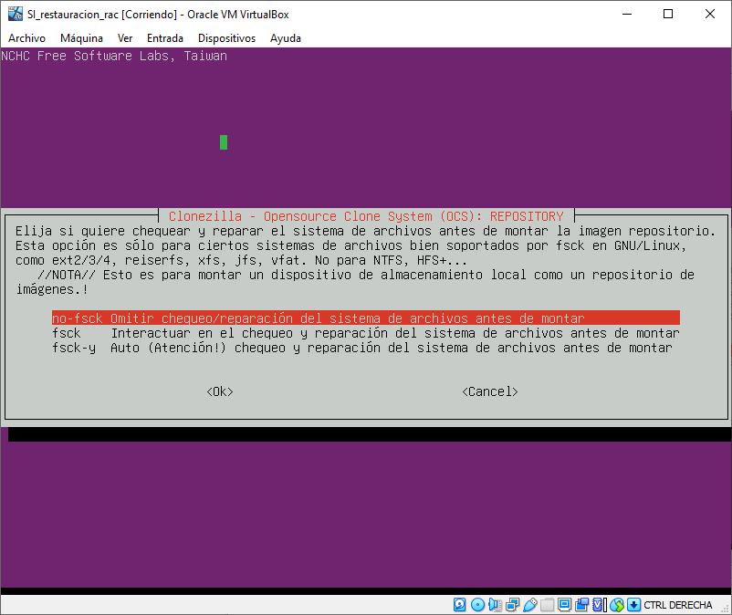Figura 29: Chequeo/reparación del sistema

Nos preguntarán si queremos que Clonezilla haga un chequeo del sistema de archivos antes de que lo monte. No hará falta por lo que elegiremos la primera opción.
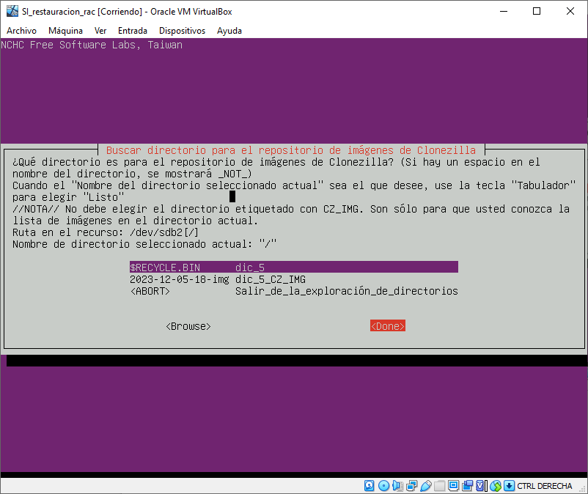Figura 30: Búsqueda de directorio

Nos buscará de forma automática un directorio como repositorio de la imagen. Elegimos la primera opción y le damos a “Done”.
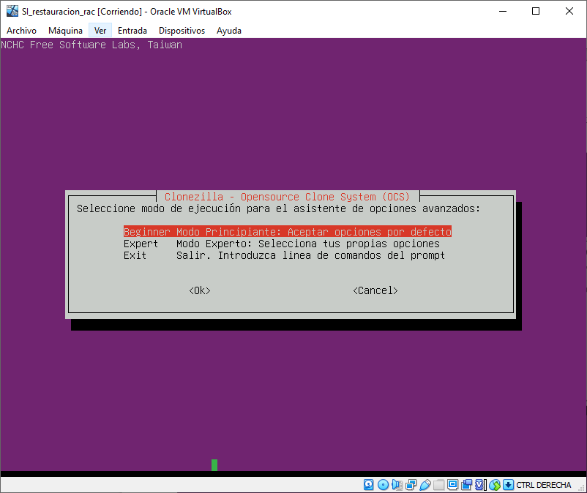Figura 31: Modo de ejecución

Nos preguntará el modo de ejecución, elegiremos el modo principiante.
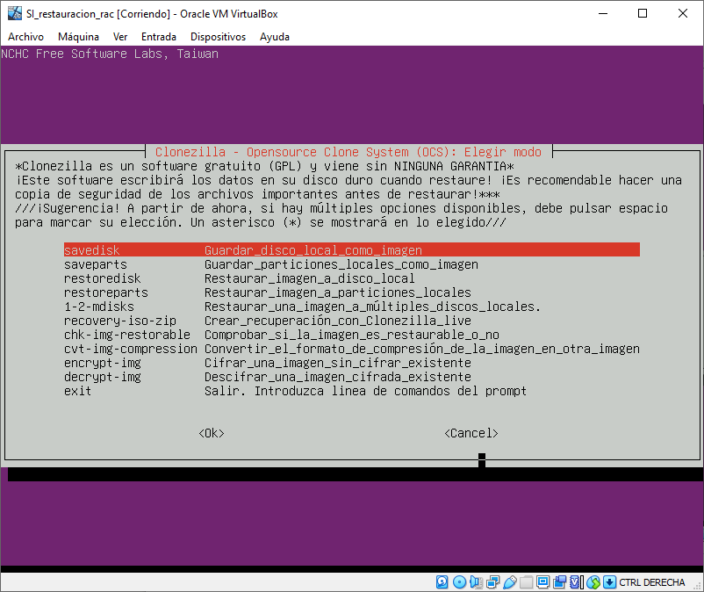Figura 32: Guardar disco local como imagen

Luego nos preguntará si queremos guardar el disco, restaurarlo, entre otros. En este caso, restauraremos la imagen a disco local (la tercera opción).
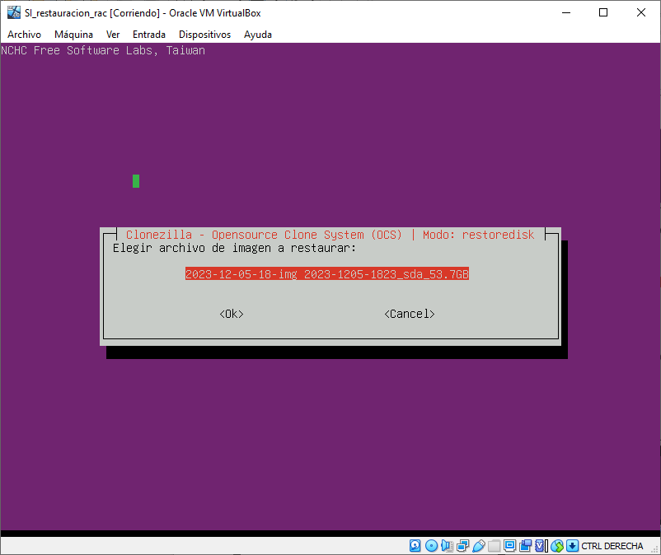Figura 33: Elección de archivo a restaurar

Nos detectará las imágenes que podremos restaurar. Elegiremos la que nos pone de forma automática.
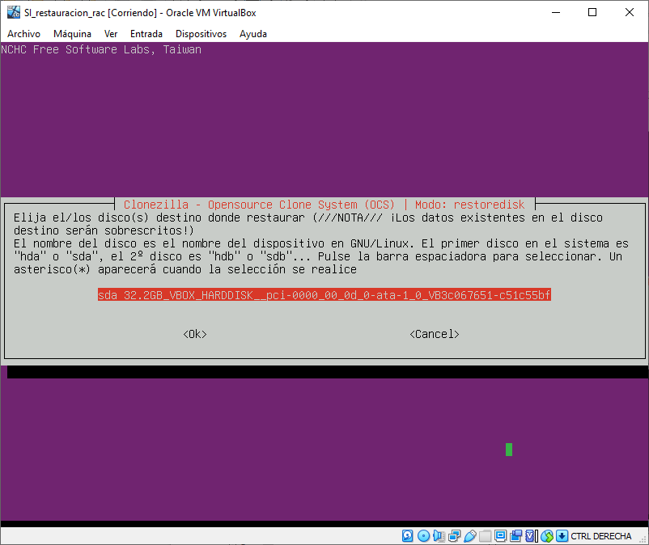Figura 34: Elección de disco de destino

Luego, tendremos que elegir el disco de destino donde se restaurará la imagen. Elegimos añadido anteriormente con 30GB.
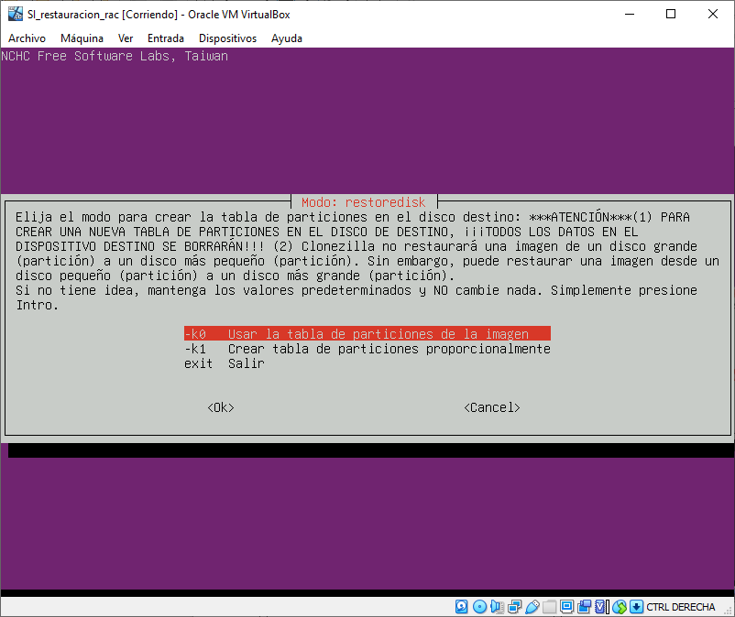Figura 35: Creación de tabla de particiones

Luego elegiremos que use la tabla de particiones de la imagen.
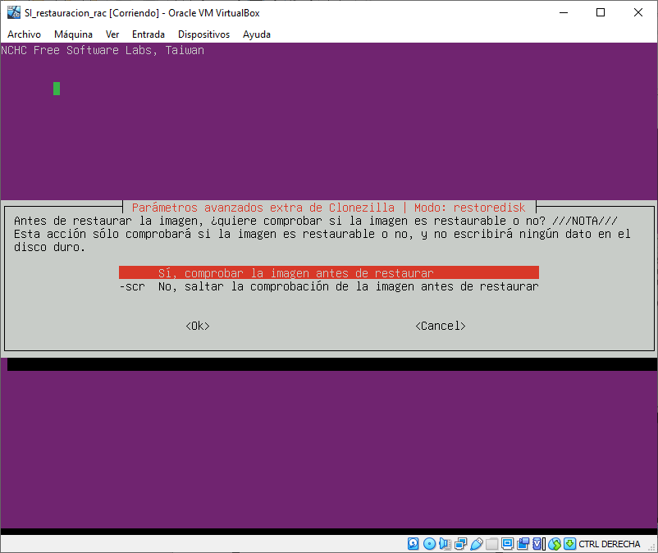Figura 36: Comprobación de imagen

Nos preguntarán si deseamos que compruebe la imagen antes de restaurarla. Podremos darle a que lo haga con la primera opción.
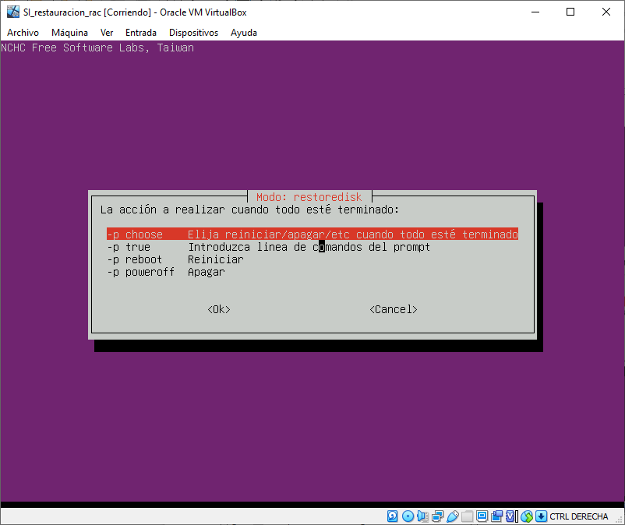Figura 37: Acción para cuando esté todo terminado

Elegimos la acción a realizar cuando el proceso termine.
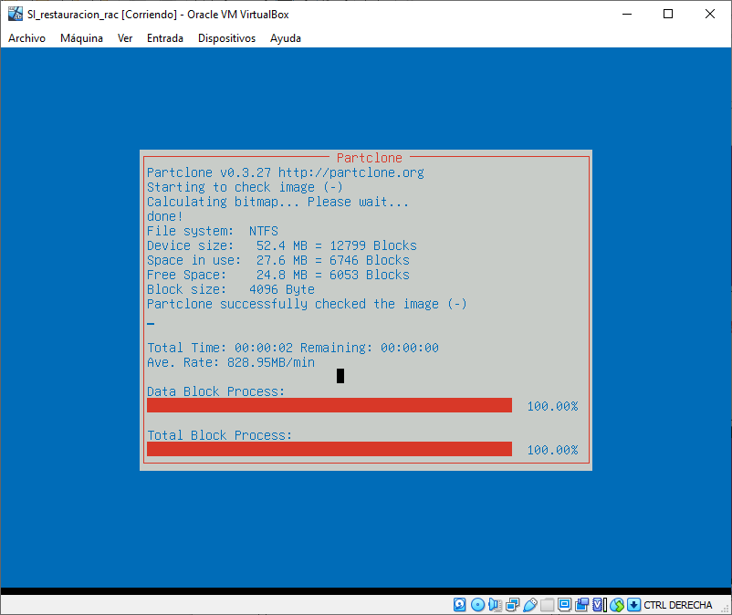Figura 38: Proceso de partición

Una vez hecho esto, empezará la partición.
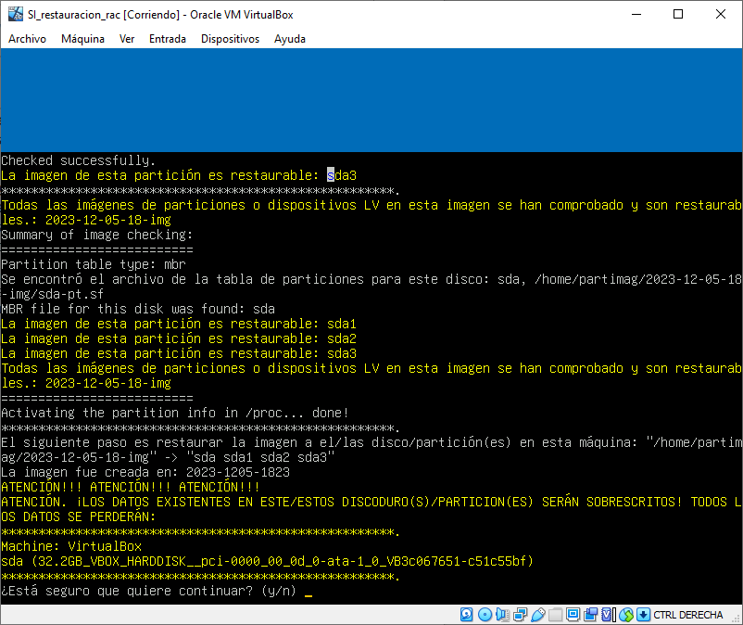Figura 39: Continuación del proceso

En un momento, nos saltará este aviso preguntándonos si queremos continuar con el proceso. Esto lo hace ya que nos avisa de que los datos del disco duro van a sobrescribirse y se van a borrar. En nuestro caso pulsaremos la tecla “y” y a “Enter” para continuar con el proceso.
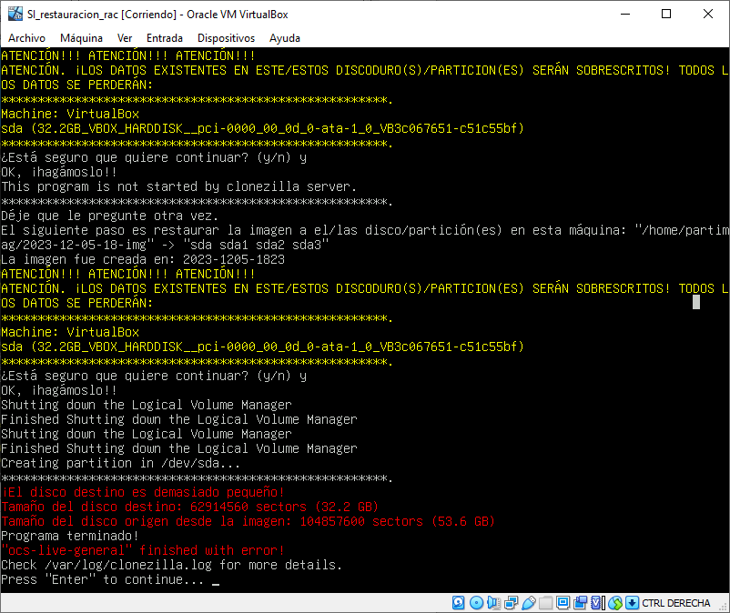Figura 40: Error disco demasiado pequeño

Nos saltará un error diciéndonos que el disco de destino que hemos añadido es demasiado pequeño, ya que el disco de destino tiene una capacidad de 30GB y el disco de origen es de 50GB aprox.
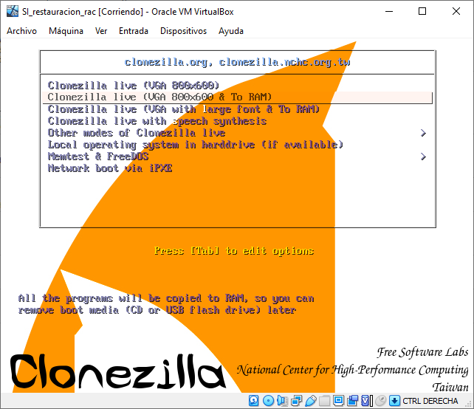Figura 41: Intento nuevo de restauración

Para solucionar esto, hemos ampliado el disco y hemos puesto que tuviese una capacidad de 50GB. Tendremos que volver a configurar la restauración.

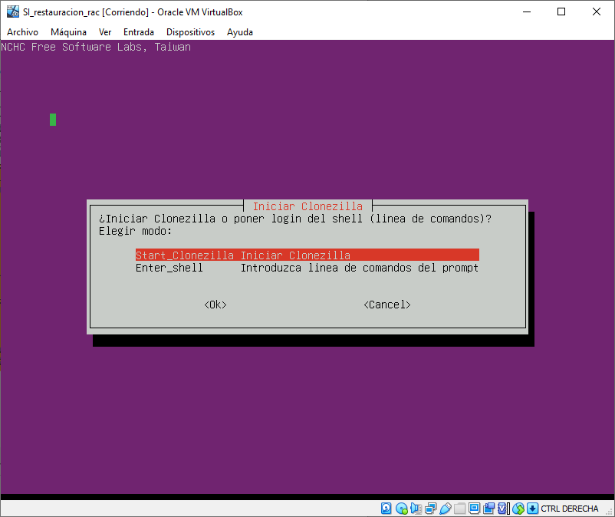Figura 42: Inicio de clonezilla
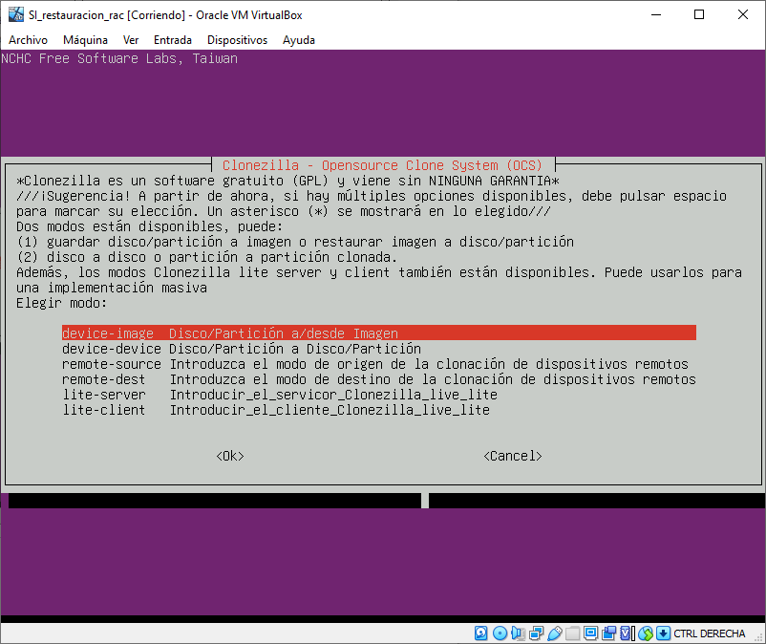Figura 43: Opción restauración disco desde imagen

Volvemos a elegir la primera opción (restauración disco desde imagen).
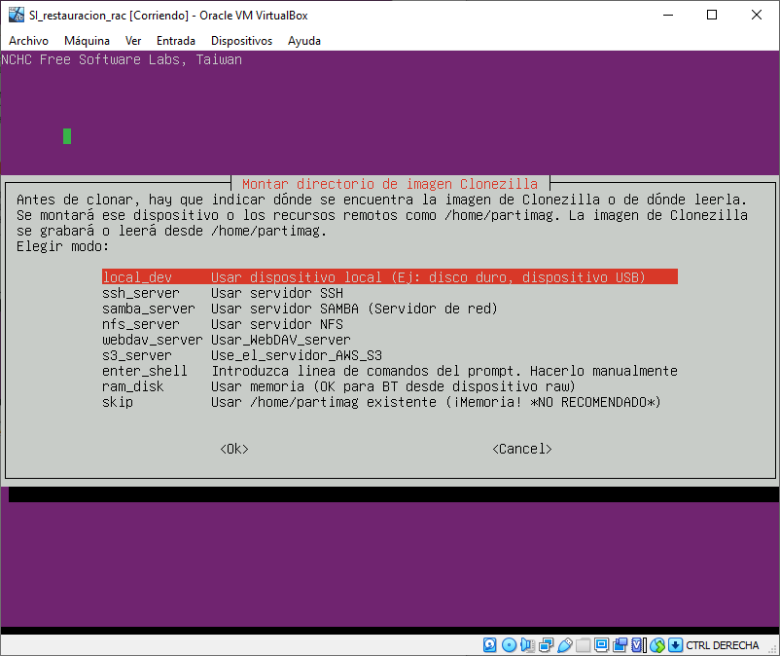Figura 44: Ubicación de la imagen

Volvemos a indicar que la imagen de Clonezilla se encuentra en el dispositivo local.
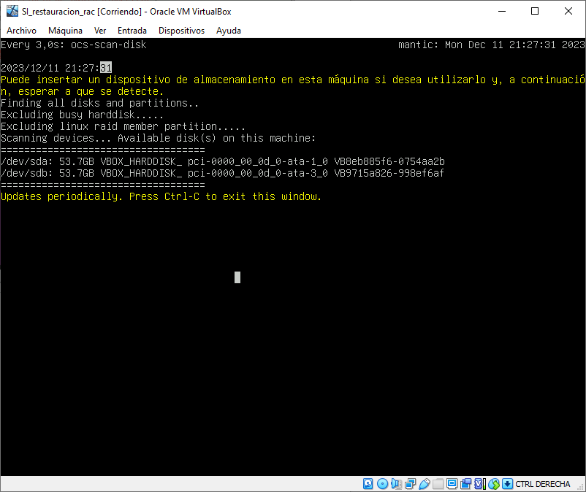Figura 45: Búsqueda de discos y particiones

Encontrará todos los discos y particiones y tendremos que pulsar Ctrl-C para salir de la ventana.
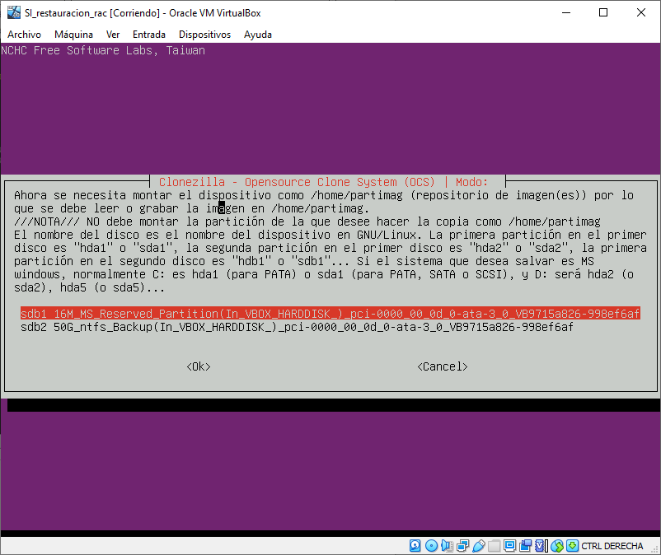Figura 46: Repositorio de la imagen

Elegimos el disco donde se encuentra la imagen (en este caso la segunda opción).
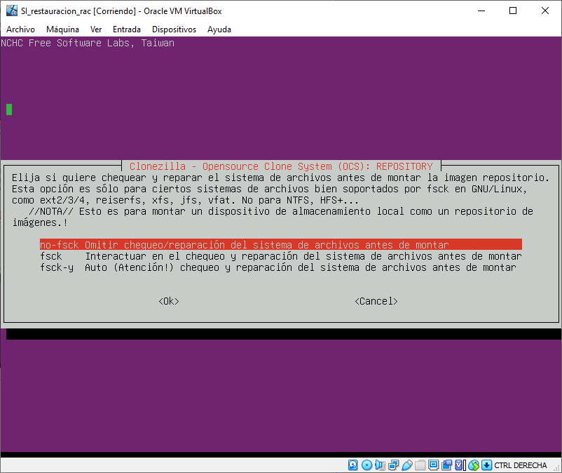Figura 47: Chequeo del sistema

Omitiremos el chequeo del sistema.
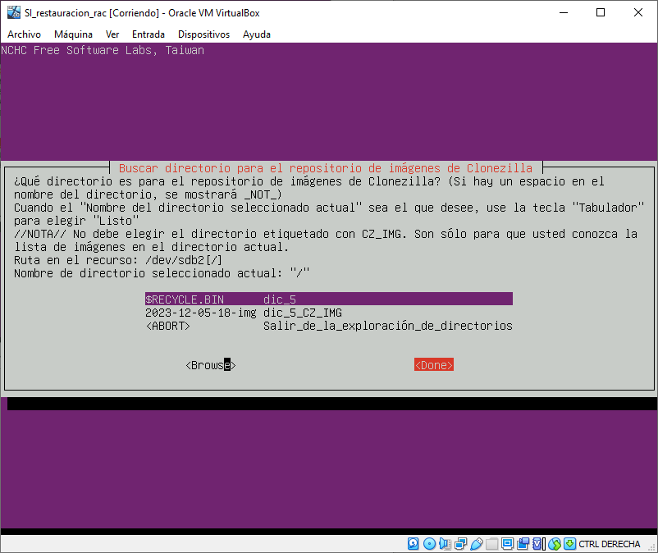Figura 48: Búsqueda de directorio para el repositorio

Seleccionaremos el directorio seleccionado por defecto para el repositorio de imágenes.
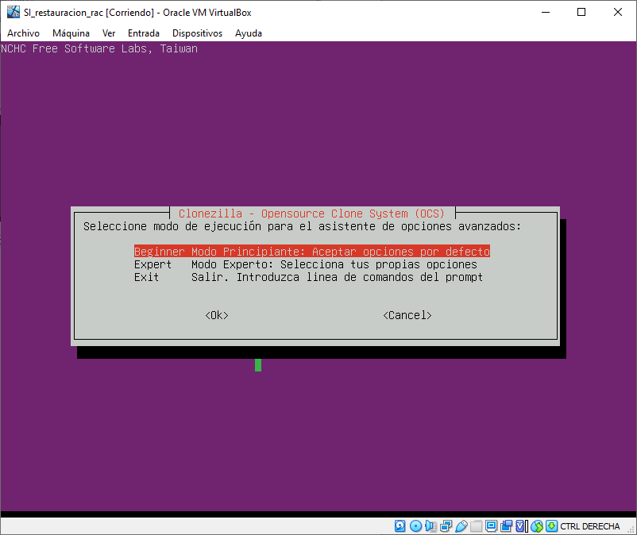Figura 49: Modo de ejecución

Elegimos el modo principiante como modo de ejecución.
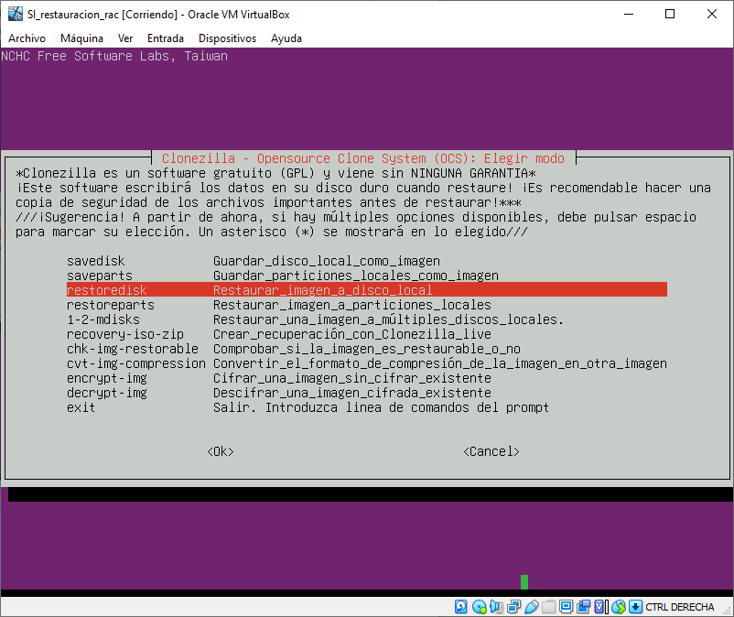Figura 50: Restaurar imagen

Elegimos la opción de restaurar imagen a disco local.
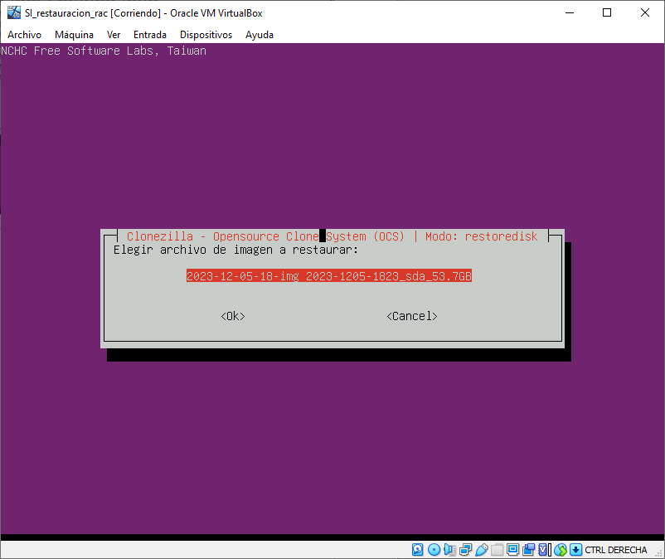Figura 51: Elección de archivo

Seleccionamos el archivo de imagen a restaurar.
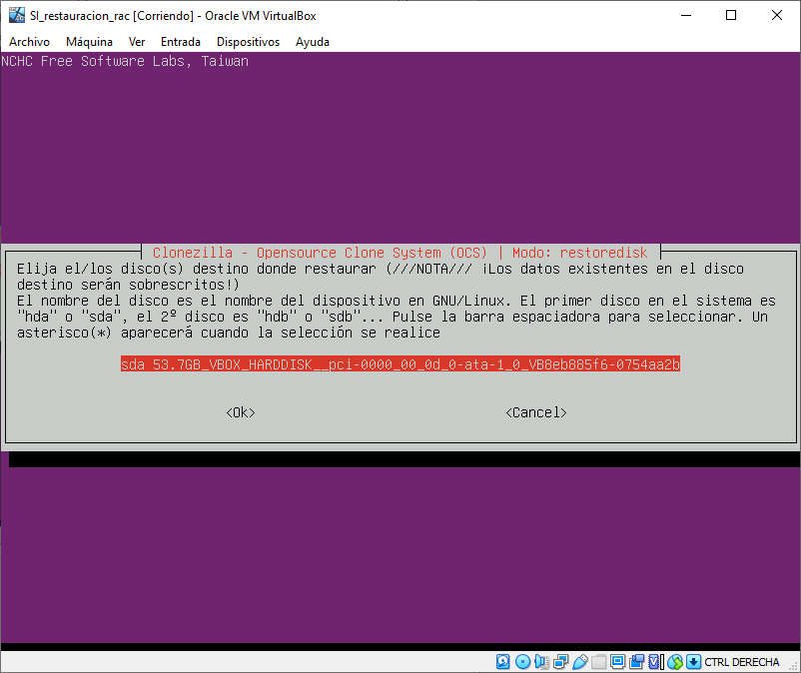Figura 52: Destino de la restauración

Seleccionamos el disco donde se encuentra la imagen.
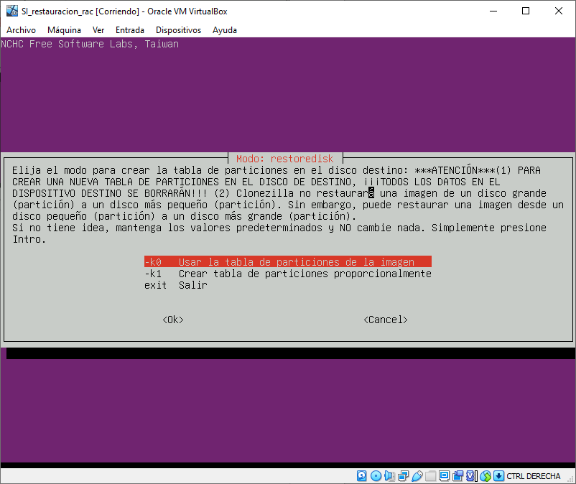Figura 53: Modo para crear la tabla

Usamos la tabla de particiones de la imagen.
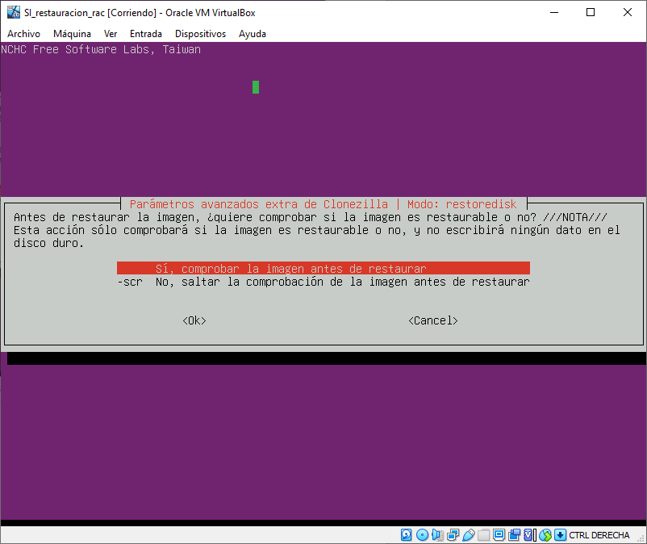Figura 54: Comprobación de imagen

Comprobaremos la imagen antes de la restauración.
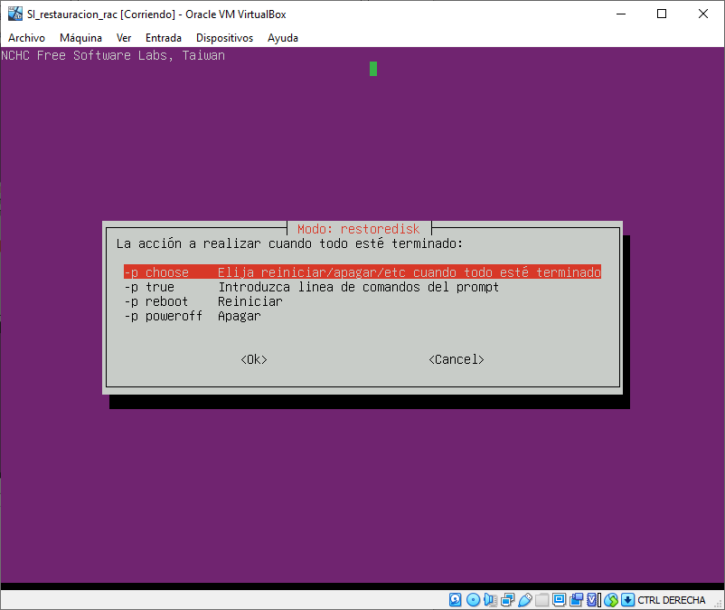Figura 55: Acción a realizar cuando el nuevo proceso esté acabado

Elegiremos la opción que más nos convenga una vez se termine toda la operación (apagar, reiniciar, etc).
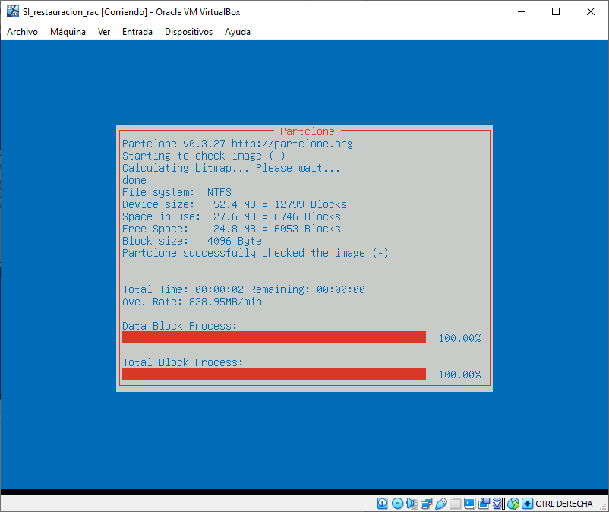Figura 56: Nuevo proceso de partición

Esperamos a que se realice la restauración
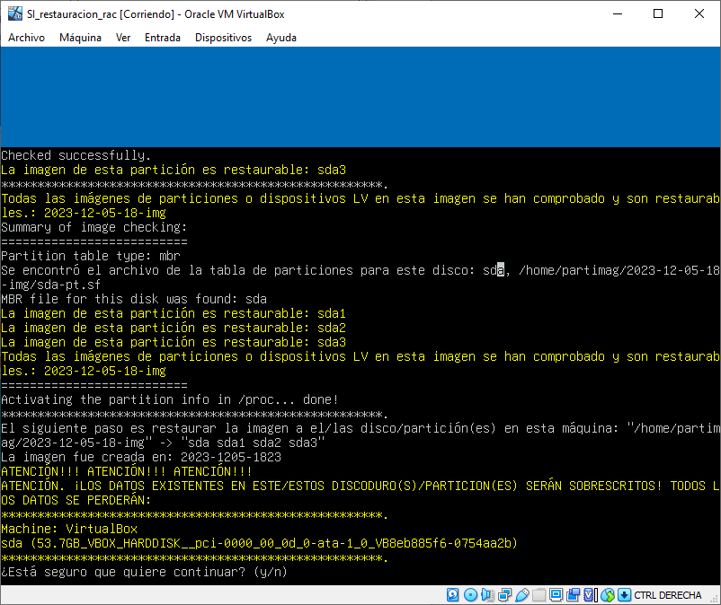Figura 57: Aviso de restauración

Nos volverán a preguntar sobre si queremos continuar con el proceso aunque se sobrescriban los datos. Indicamos que si con “y”.
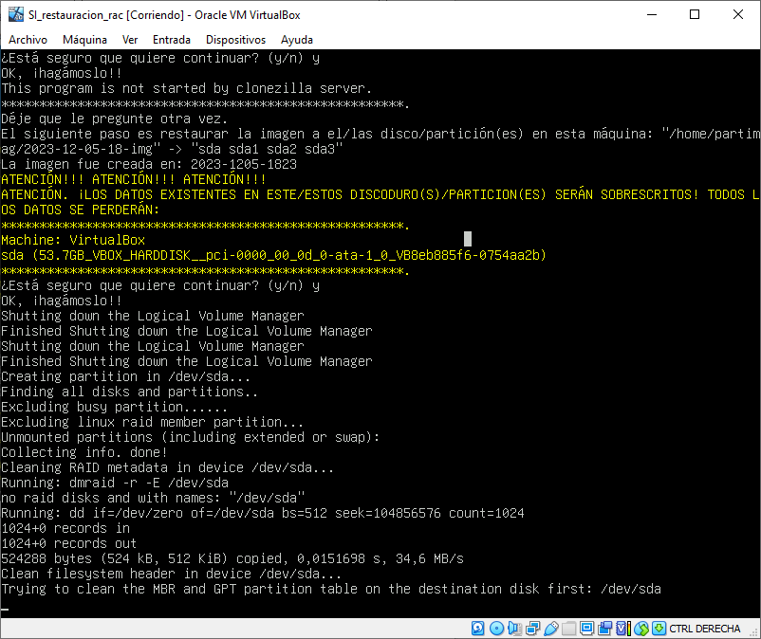Figura 58: Inicio del proceso

Esta vez, al añadir un disco con suficiente tamaño, no nos saltará ningún tpo de error y el proceso continuará de forma correcta.
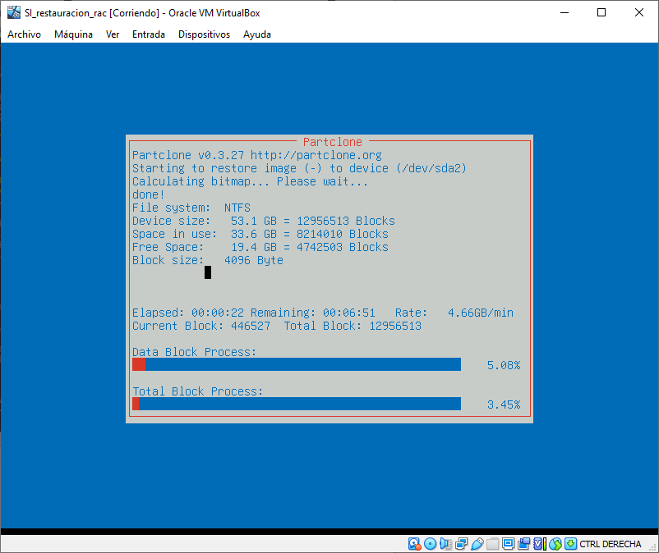Figura 59: Restauración

Esperamos a que termine la restauración. Una vez haya acabado, el programa hará una cosa u otra dependiendo de que opción hayamos elegido anteriormente (apagar o reiniciar).

